2023年广西壮族自治区中考历史真题
三、单项选择题（本大题共15小题，每小题2分，共30分。在每小题列出的四个备选项中，只有一项符合题目要求，错选、多选或未选均不得分。）
1. 考古工作者在北京人遗址共发现了6个较完整的古人类头盖骨化石。这些化石可用于研究（ ）
A. 人类起源 B. 农耕生活 C. 部落联盟 D. 社会制度
2. 目前已出土的商周时期的青铜器包括礼器、乐器、兵器、货币、装饰艺术品等。由此可知，该时期的青铜器（ ）
A. 数量众多 B. 种类丰富 C. 工艺高超 D. 分布广泛
3. 秦朝将全国分为36郡，后增至40多郡，郡的行政长官称郡守；郡下设县，县的长官称县令或县长。郡县长官都由朝廷直接任免。秦朝这些举措旨在加强（ ）
A. 文化交流 B. 地方控制 C. 思想统治 D. 经济开发
4. 唐太宗认为“为君之道，必须先存百姓”。唐朝的革新措施与这一理念吻合的是（ ）
A. 进一步完善中央机构 B. 严格考察官吏政绩
C. 注重文教，编修经籍 D. 减轻人民劳役负担
5. 宋朝时期，江南普遍种植双季稻或采用冬麦、晚稻轮作两熟制。这有利于（ ）
A. 耕地面积扩大 B. 生产工具改进
C. 粮食产量增加 D. 水利设施完善
6. 在“5-18国际博物馆日”到来之际，志愿者小明参与了市博物馆一个展区的布展。根据下列图片推断这一展区的主题是（ ）
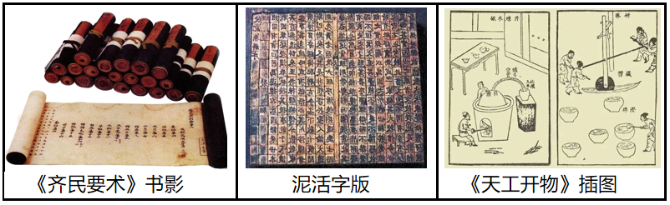
A. 泽被天下的农业 B. 灿若星辰的文坛
C. 四通八达的交通 D. 光耀千古的科技
7. 1839年7月，中国严厉禁烟的消息传到英国伦敦，英国政府决定借端对中国发动侵略战争。随后，英国发动了（ ）
A. 鸦片战争 B. 第二次鸦片战争
C. 甲午中日战争 D. 八国联军侵华战争
8. 观察下表中学堂和学生总数变化的情况。对该变化有影响的事件是（ ）
年份 | 新式学堂总数（所） | 新式学堂的学生总数（人）
1904 | 4222 | 92169
1909 | 52348 | 1560270

A. 科举制度的废除 B. 中华民国的成立
C. 五四运动的爆发 D. “双百”方针的提出
9. 在中华民族最危险的时候，一面旗帜召唤着海内外的华夏儿女，同仇敌忾，筑起了中华民族抗击日本侵略者的钢铁长城。这面旗帜是（ ）
A. “实业救国”道路 B. “工农武装割据”思想
C. 抗日民族统一战线 D. 和平建国方针
10. 自1947年10月《中国土地法大纲》公布到1948年底，在解放区约有1亿无地或少地的农民获得了土地。这有利于（ ）
A. 北伐战争胜利进军 B. 工农红军胜利会师
C 重庆谈判顺利进行 D. 解放战争走向胜利
11. 古埃及的最高统治者法老自称是神之子。作为神灵的后代和神的化身，他享有比所有臣民都要高的权威。这说明法老（ ）
A. 推行了种姓制度 B. 受到希腊哲学影响
C. 建立了幕府统治 D. 利用神权强化王权
12. 文艺复兴时期的戏剧《罗密欧与朱丽叶》反映了爱情理想与封建伦理的冲突，赞美了青年的纯真爱情。这部戏剧的作者是（ ）
A. 薄伽丘 B. 但丁 C. 莎士比亚 D. 达·芬奇
13. 《人权宣言》提出：“法律对于所有的人，无论是施行保护或处罚都是一样的。”这体现了（ ）
A. 平等原则 B. 自由思想 C. 分权主张 D. 专制理念
14. 1929-1933年，美国破产的银行超过1万家。为此，罗斯福政府（ ）
A. 建立“福利国家” B. 整顿金融体系
C. 提出“殖产兴业” D. 建设集体农庄
15. 2023年4月6日，沙特和伊朗两国外长在北京成功会晤，宣布恢复外交关系。长期断交两个中东大国在中国的斡旋下握手言和。这表明新时代中国担当了（ ）
A. 国际经济的推动者 B. 世界和平的维护者
C. 全球环境的保护者 D. 先进文化的引领者
四、非选择题（本大题共3小题，共30分。）
16. 铸牢中华民族共同体意识，既是历史的一脉相承，又是新时代的与时俱进。阅读材料，回答问题。
材料一
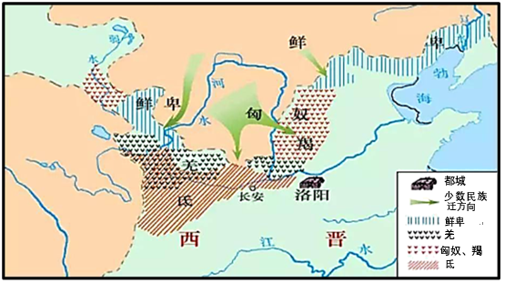  西晋内迁少数民族分布图 | 三国魏晋南北朝时期是各民族发生大规模迁徙和融合的时期。北方的匈奴、鲜卑、羯、氐、羌等族大规模进入中原。黄河流域汉族大批南迁，与南方各族的交往十分频繁和密切。  ——摘编自邱树森等《新编中国通史》

（1）材料一中图片和文字信息共同反映的历史现象是___________。（①黄河流域汉族南迁；②北方游牧民族内迁。请将正确答案的序号填入空格内。）请根据材料指出这一现象的特点。
材料二 隋唐王朝扩大了中原与边疆的联系。宋、辽、金时期，内地和边疆的开发与交流进一步发展。元朝时期，中原和边疆地区发生了长达百年富有特色的大融合。及至明清，消除边疆地区的割据势力和抵御外侮，成为这一时期边政的主要内容。
——摘编自马大正《中国边疆经略史》
（2）根据材料二，概括隋唐至明清时期统一多民族国家得以不断发展的原因。
材料三
党的十八大以来，通过产业扶持、易地扶贫搬迁、教育提升等扶持政策，民族地区整体面貌发生了翻天覆地的变化，少数民族和民族地区同全国一道如期打赢脱贫攻坚战。 | 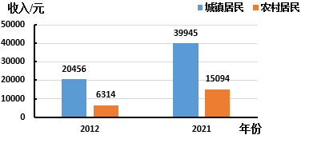  民族地区居民人均可支配收入变化图
——文字与图表均摘编自李波等《“这十年”民族地区经济社会发展成就调查研究》
（3）根据材料三，指出党和国家为发展民族地区实施的扶持政策，并根据材料中的图表信息说明其成效。
17. 城市作为文明的载体，在人类文明的演进中不断地变化和发展。阅读材料，回答问题。
材料一 中世纪西欧城市是工商业中心。市民主要从事制造业或者商业，过者截然不同于农村居民的生活，在与封建领主的斗争中逐渐获得城市的自治权。
——摘编自周靖等《中外历史一百讲》
（1）根据材料一，概括中世纪西欧城市特点。
材料二 19世纪早期，泰晤士河是一个开放的下水道汇聚处，各种生活与工业污水无序排入。为改变这种情况，伦敦当局着手建立一个现代下水道系统。之后，英国历史上第一部防治河流污染的《1876年河流污染防治法》出台，这也是世界上第一部水环境保护法。
——摘编自钱乘旦《英国通史》第五卷
（2）根据材料二，指出英国城市化进程中存在突出问题及解决措施。
材料三 应国家的宏观策略转移，城市的发展出现新趋向。中国自1996年开始推行建设生态城市。2012年起，新一代信息技术创新也推动了智能城市发展。
——摘编自薛风旋《中国城市文明史》
（3）根据材料三，列举中国城市发展的新趋向。
（4）综合上述材料并结合所学知识，归纳推动城市发展的因素。
18. 中国式现代化道路开辟了人类文明新形态。同学们围绕“中国式现代化道路”开展探究性学习。请你参与完成以下三项任务。
【任务一文本阅读】同学们通过文本阅读，初步感知“中国式现代化道路”。
材料一 传统的现代化道路就是指由西方文明所主导的现代化发展进程，其本质就是以西方文明为内核，融合了现代工业发展的资本主义现代化发展之路。中国式现代化道路，是相对于西方现代化道路而言的，它是以中华文明为内核的现代化发展模式，同时也是在现代工业文明发展的基础之上以社会主义制度为原则和价值旨归的现代化发展新路。
——摘自王立胜《中国式现代化道路与人类文明新形态》
（1）根据材料一，分别指出“传统的现代化道路”与“中国式现代化道路”的文明内核。
【任务二知识梳理】同学们在阅读的基础上梳理了近代以来中国现代化道路的探索历程。
材料二
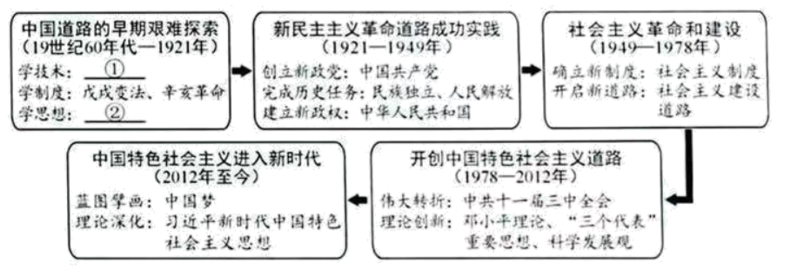
（2）根据材料二并结合所学知识，在材料中的①和②处填入相应的历史事件。请总结中国道路早期探索的共同点，并说明其受挫的原因。
【任务三观点论证】同学们分享了关于“中国式现代化道路”的阅读笔记。
材料三
笔记一 | 笔记二 | 笔记三
中国共产党的成立，解决了中国现代化建设的领导力量问题，并提供了正确方向指引和坚强组织保障。  ——摘编自齐英艳《中国式现代化是中国共产党领导的社会主义现代化》 | 中国式现代化取得历史性成就雄辩地证明，这是一条符合中国实际、植根中国国情、创造人民美好生活的现代化新道路。  ——摘编自鲁保林等《坚定不移走中国式现代化道路的底气》 | 党领导人民开创了中国式现代化道路，我们成功找到了实现中华民族伟大复兴的正确方向和路径。  ——摘编自尤琳等《中国式现代化是实现中华民族伟大复兴的根本之路》
（3）请从材料三中选择一则笔记，围绕“中国式现代化道路”提炼观点，并综合上述材料加以论证。（要求：观点正确，至少列举两个史实，史论结合，逻辑清晰，有总结提升。）

